
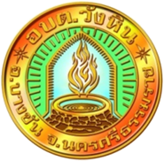
มารู้จักฝุ่นละอองขนาดเล็ก PM 2.5 กันเถอะ...

PM2.5 คืออะไร?
คำว่า PM ย่อมาจาก Particulate Matters เป็นคำเรียกค่ามาตรฐานของฝุ่นละอองขนาดเล็กที่เป็นอันตรายต่อสุขภาพซึ่งมีอยู่ด้วยกัน 2 ชนิด ได้แก่ PM 10 และ PM 2.5 ส่วนตัวเลข 2.5 นั้นมาจากหน่วย 2.5 ไมครอนหรือไมโครเมตรนั่นเอง
พูดง่ายๆ คือ ฝุ่นละออง PM2.5 เป็นอนุภาคขนาดเล็กที่มีเส้นผ่านศูนย์กลางเฉลี่ยน้อยกว่า 2.5 ไมโครเมตร แขวนลอยอยู่ในอากาศรวมกับไอน้ำ ควัน และก๊าซต่างๆ ไม่สามารถมองเห็นได้ด้วยตาเปล่าถึงจะเป็นเพียงฝุ่นละอองขนาดจิ๋ว แต่เมื่อมาแผ่อยู่รวมกันจะกินพื้นที่ในอากาศมหาศาล ล่องลอยอยู่ในชั้นบรรยากาศปริมาณสูง เกิดเป็นหมอกควันอย่างที่เราเห็นกัน
ฝุ่นละออง PM2.5 ถือเป็นมลพิษต่อสุขภาพของมนุษย์ตามที่องค์การอนามัยโลกให้ความสำคัญและออกมาแจ้งเตือนให้ทราบ เพราะเป็นฝุ่นที่มีขนาดเล็กมาก เส้นผมที่ว่ามีขนาดเล็กแล้ว เจ้า PM2.5 ยังเล็กกว่าเส้นผมถึง 20 เท่า ทำให้เล็ดลอดผ่านขนจมูกเข้าสู่ปอด และหลอดเลือดได้ง่าย ส่งผลเสียต่อร่างกายในระยะยาว
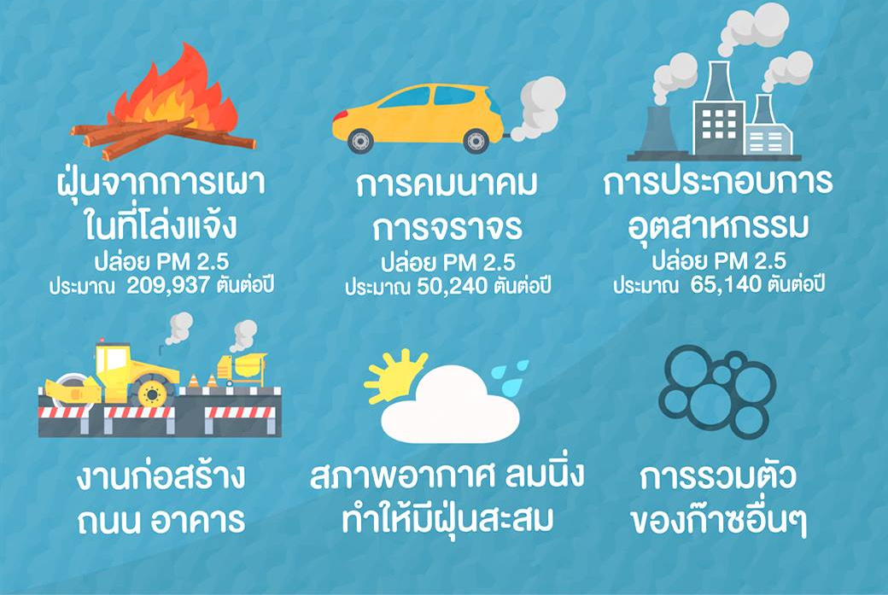
สาเหตุของการเกิด PM 2.5 ข้อปฏิบัติตนเกี่ยวกับ PM 2.5

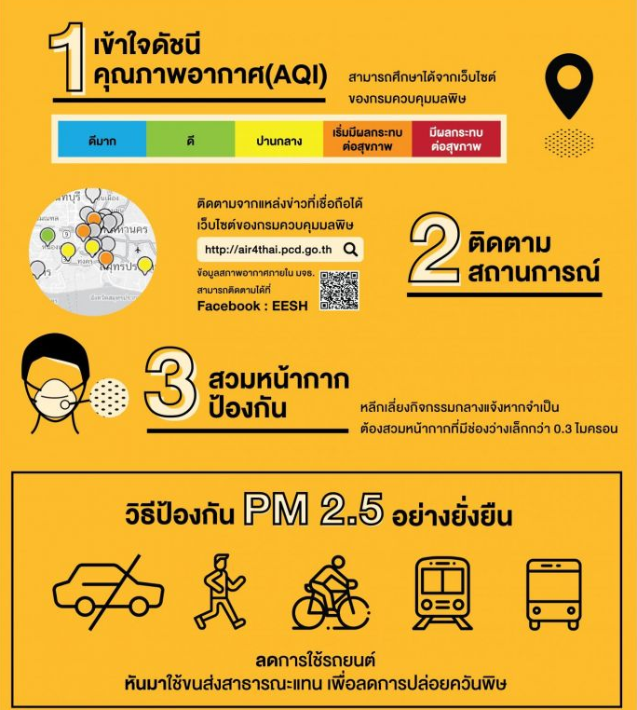

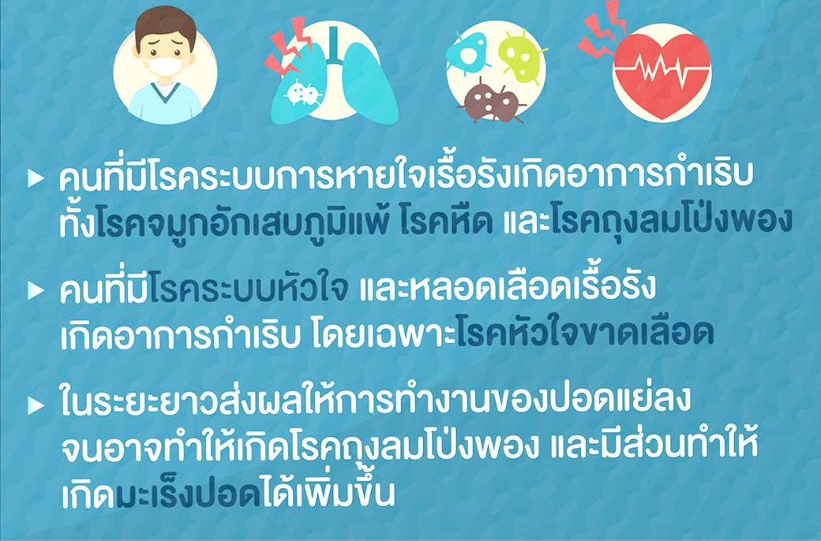
ความเสี่ยงจาก PM 2.5

